PERSPECTIVA AGROCLIMÁTICA DEL 4 AL 10 DE DICIEMBRE DE 2025: FUERTES CALORES, ACOMPAÑADOS POR PRECIPITACIONES CON SU FOCO SOBRE EL NORTE
Y EL OESTE DEL ÁREA AGRÍCOLA Y APORTES MODERADOS A ESCASOS SOBRE LA MAYOR PARTE DEL RESTO, SEGUIDAS POR UN MARCADO DESCENSO TÉRMICO.

Ing. Agr. Eduardo M. Sierra
Especialista en Agroclimatología

4 de Diciembre de 2025

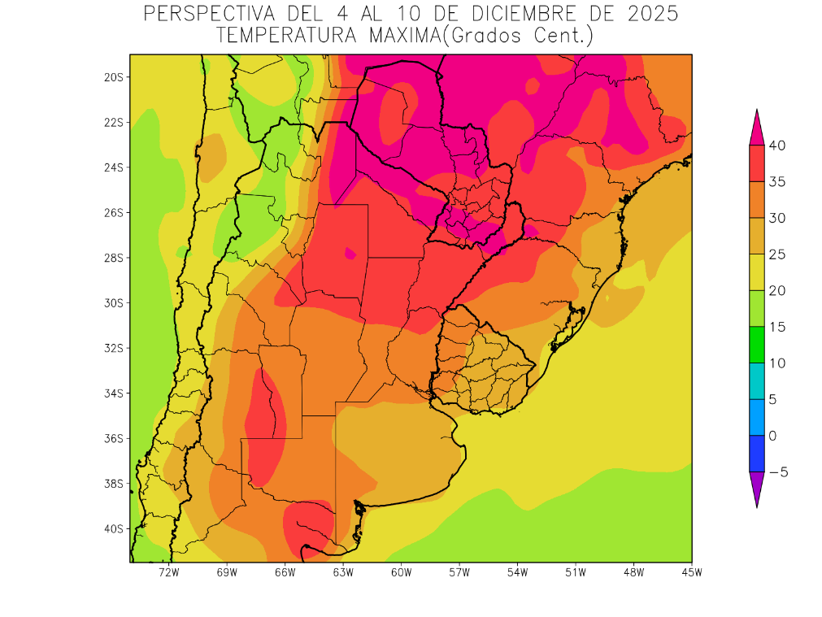 | Debido a la entrada de vientos del Norte, al final de la etapa anterior, la perspectiva comenzará con temperaturas sobre lo normal en la mayor parte del área agrícola, con focos de calor intenso sobre el norte, registros muy elevados, pero algo menos extremos sobre el centro y sudoeste mientras, sólo la Franja Atlántica observará mediciones cercanas a lo normal.  - El este del NOA, la mayor parte de la Región del Chaco, el centro de Cuyo, gran parte de la Mesopotamia, el norte de Córdoba, la mayor parte de Santa Fe, el nordeste de la Región Pampeana, gran parte del Paraguay y el sur de La Pampa observarán temperaturas máximas superiores a 35°C, con un amplio foco de registros con valores superiores a 40°C hacia el norte y focos con valore inferiores.  - El centro del NOA, la mayor parte de Cuyo, la mayor parte de la Región Pampeana y el oeste del Uruguay observarán temperaturas máximas entre 30 y 35°C.  - El centro-este del NOA, el oeste de Cuyo, la mayor parte de Buenos Aires y gran parte del Uruguay observarán temperaturas máximas entre 25 y 30°C, con focos de registros menores.  - El oeste del NOA y el norte de Cuyo observarán temperaturas máximas inferiores a 25°C, con focos con valores inferiores sobre el NOA.

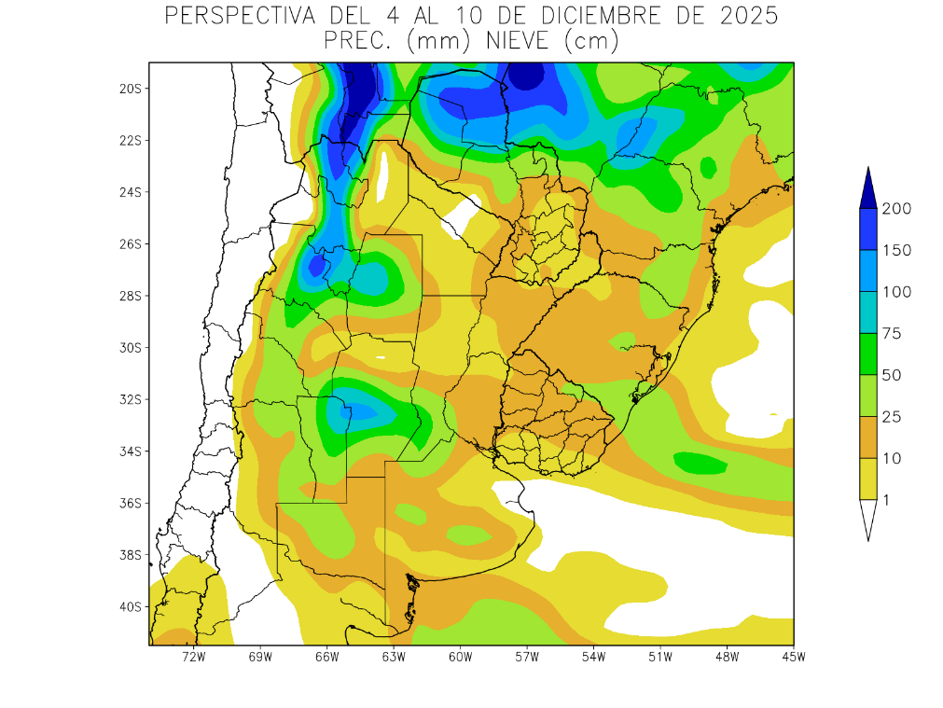 | A continuación, se producirá el paso de un frente de tormenta, produciendo lluvias de muy variada intensidad, con registros abundantes a muy abundantes, con focos de tormentas intensas, sobre el norte y el oeste del área agrícola, con focos de lluvias abundantes y tormentas, sobre el noroeste, el centro-norte y el nordeste, mientras la mayor parte de su extensión, recibirá aportes moderados a muy escasos.  - El centro, el sudeste y el oeste del NOA, la mayor parte del Paraguay, gran parte de Cuyo, la mayor parte de la Región Pampeana y gran parte de Paraguay observarán precipitaciones abundantes a muy abundantes (15 a más de 75 mm) con focos aislados de valores escasos.  - El oeste del NOA, el nordeste del Paraguay y el centro-oeste de Córdoba observarán tormentas severas con precipitaciones superiores a 150mm.  - El resto del área agrícola registrarán precipitaciones moderadas a escasas (menos de 10 mm), con focos de valores abundantes.  - La Cordillera Sur observará precipitaciones escasas.

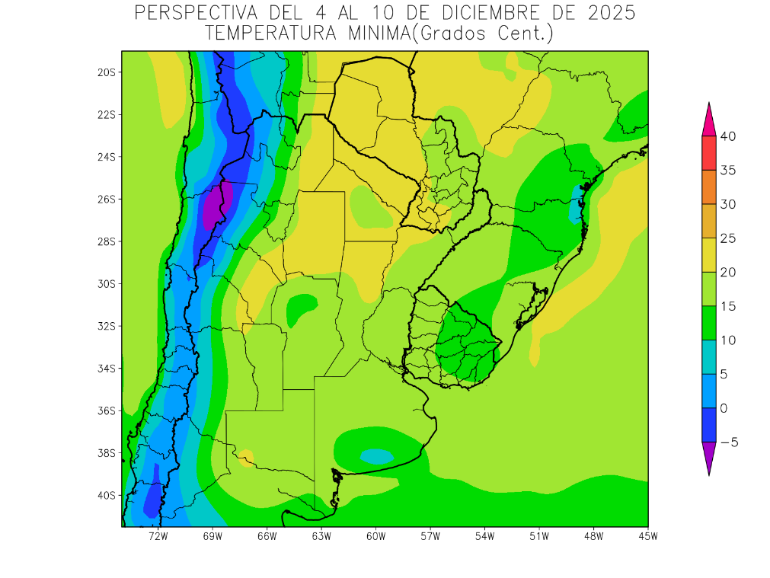 | Junto con el frente tormenta, arribará una masa de aire polar, provocando temperaturas bajo lo normal en la mayor parte del área agrícola, a excepción de su porción centro-norte, que observará registros normales. Las zonas serranas y cordilleranas del oeste registrarán heladas generales y localizadas, mientras las serranías bonaerenses observarán focos aislados de heladas localizadas.  .  - Las áreas serranas y cordilleranas observarán temperaturas mínimas por debajo de 0°C con heladas generales y focos con valores de -5°C.  - El centro-oeste del NOA, el centro de Cuyo, y el extremo sur de la Región Pampeana observarán temperaturas mínimas entre 10 y 15°C.  - El centro-este del NOA, el centro-este de Cuyo, el este del Paraguay, la mayor parte de la Región Pampeana, la mayor parte de la Mesopotamia y la mayor parte del Uruguay observarán temperaturas mínimas entre 15 y 20°C, con focos con valores inferiores, y posibles heladas localizadas sobre las serranías bonaerenses.  - El este del NOA, gran parte de la Región del Chaco, el centro de Cuyo, el oeste parte del Paraguay, el norte de Santa Fe observarán temperaturas mínimas superiores a 20°C.

PERSPECTIVA AGROCLIMÁTICA DEL 11 AL 17 DE DICIEMBRE DE 2025: DESCENSO TÉRMICO, SEGUIDO POR UN MARCADO ASCENSO DE LA TEMPERATURA, FINALIZANDO CON LLUVIAS ESCASAS EN LA MAYOR PARTE DEL ÁREA AGRÍCOLA, SALVO UNA FRANJA CON REGISTROS ABUNDANTES SOBRE EL OESTE Y ALGUNOS FOCOS AISLADOS.

Eduardo M. Sierra
Especialista en Agroclimatología

4 de Diciembre de 2025

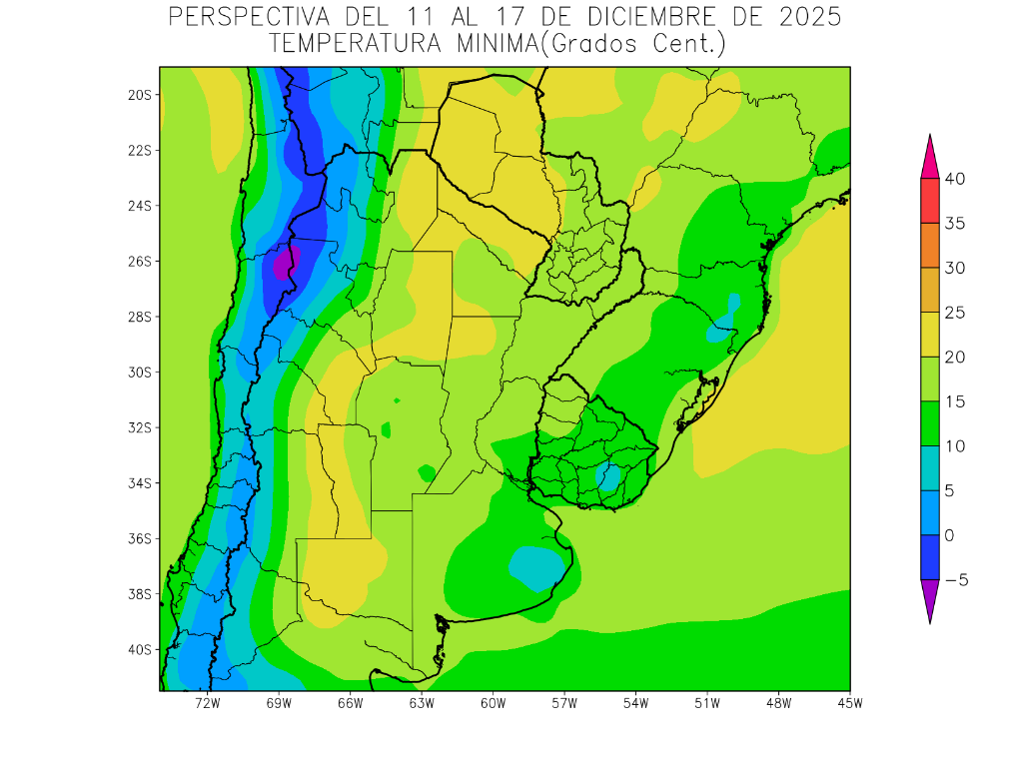 | Al inicio de la perspectiva, continuarán soplando los vientos del sur, que llegaron al final del período precedente, causando temperaturas mínimas bajo lo normal en la mayor parte del área agrícola.  - Las zonas serranas y cordilleranas del NOA, y de Cuyo observarán temperaturas mínimas bajo 0°C, con heladas generales y un foco cordillerano con valores de -5°C sobre el oeste del NOA.  - El centro-oeste del NOA, el centro-oeste de Cuyo, las serranías de Buenos Aires y el este del Uruguay observarán temperaturas mínimas entre 0 y 5°C, con riesgo de heladas localizadas.  - El centro-este del NOA, el este de Cuyo, el sur de Corrientes, gran parte de la Región Pampeana y la mayor parte del Uruguay observarán temperaturas mínimas entre 5 y 10°C.  - El este del NOA, gran parte de la Región del Chaco, la mayor parte de la Mesopotamia , el norte de Santa Fe y la mayor parte del Paraguay observarán temperaturas mínimas superiores a 15°C, con focos con valores superiores hacia el norte y focos con valores inferiores sobre las zonas cercanas al Litoral Atlántico.

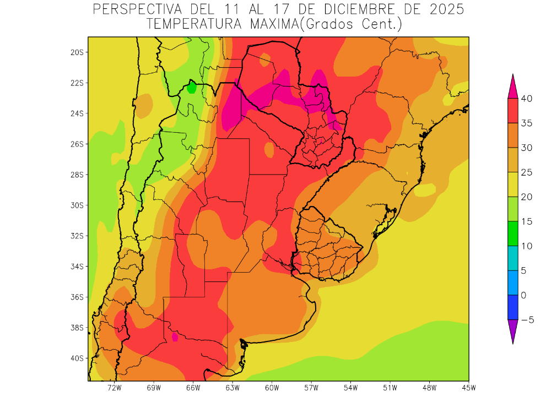 | A continuación, retornarán los vientos del Trópico, produciendo temperaturas sobre lo normal en la mayor parte del área agrícola, con focos de calor intenso sobre su extremo norte, y sólo la franja costera atlántica observará registros en el rango normal.  - El este del NOA, la mayor parte de la Región del Chaco, el este de Cuyo, gran parte de la Mesopotamia, el norte y el oeste de la Región Pampeana y el Paraguay observarán temperaturas máximas superiores a 35°C, con focos con registros superiores a 40°C hacia el norte y otros con valores inferiores.  - El centro del NOA, el centro de Cuyo, la mayor parte de la Región Pampeana y gran parte del Uruguay observarán temperaturas máximas entre 30 y 35°C.  - El centro-este del NOA, el centro-oeste de Cuyo, gran parte de Buenos Aires y el sur del Uruguay observarán temperaturas máximas entre 25 y 30°C.  - Las zonas serranas del NOA y de Cuyo observarán temperaturas máximas inferiores a 25°C, con amplios focos con valores inferiores sobre el NOA.

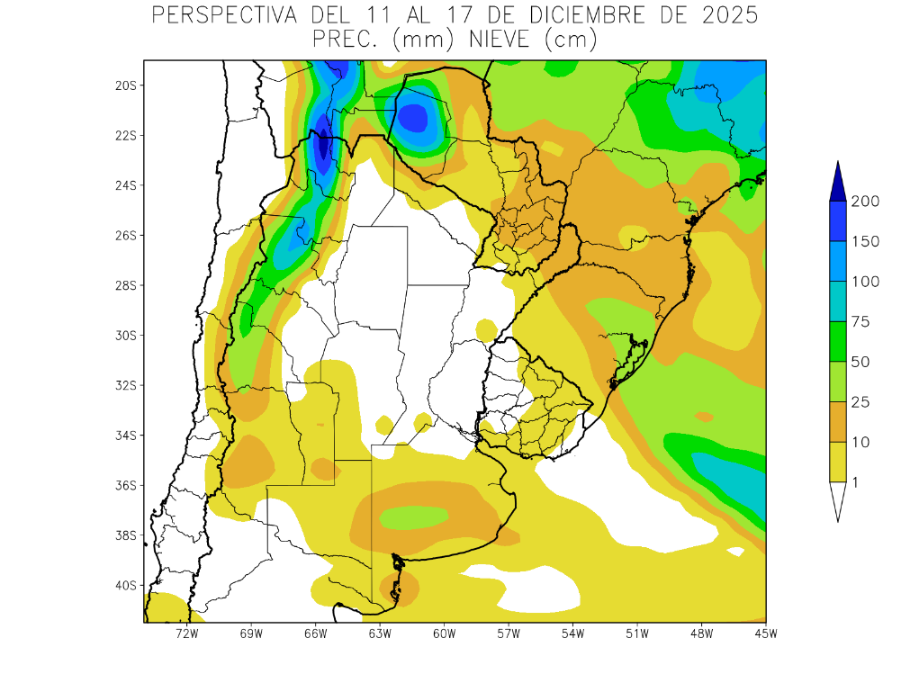 | La perspectiva finalizará con el paso de un frente de tormenta, produciendo precipitaciones escasas a nulas en la mayor parte del área agrícola, salvo una franja de registros abundantes sobre el oeste, y algunos focos aislados.  - El oeste del Paraguay, el centro del NOA y el norte de cuyo observarán precipitaciones abundantes (25 a 75 mm) con fosos de tormentas severas.  - Las serranías bonaerenses registrarán una franja con aportes moderados a abundantes.  - La mayor parte del área agrícola observará precipitaciones escasas a nulas.  - La Cordillera Sur observará precipitaciones escasas.

